SolidWorks

Ve zkratce by se program SolidWorks dal charakterizovat jako 3D modelář určený pro strojírenskou výrobu.
Samotný program prodělal od doby svého vzniku v roce 1993 obrovský pokrok a v dnešní době patří mezi nejrychleji se rozvíjející CAD programy na světě. Další vývoj produktu by mělo zaručit nedávné splynutí tvůrce tohoto produktu, firmy SolidWorks Corporation, s firmou Dassault systemes, výrobcem CAD systému Catia.
Cílem firmy SolidWorks Corporation bylo vytvoření dostupného a snadno ovladatelného 3D modeláře, založeného na platformě MS Windows.
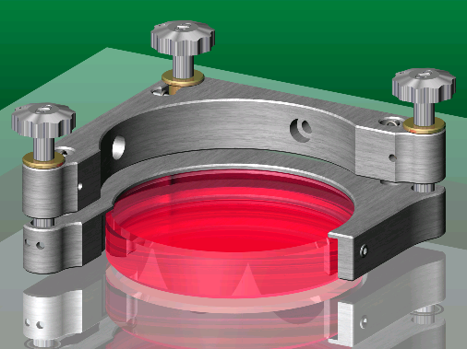
SW tak poskytuje uživateli na první pohled známé prostředí a navíc schopnost těsné spolupráce s dalšími aplikacemi, například tabulkovým kalkulátorem MS Excel.
Samotné prostředí aplikace SW se skládá z několika základních částí – roletového menu, panelů nástrojů a vlastní pracovní plochy na které může být otevřeno současně několik oken jednotlivých výkresů. Každé okno výkresu se skládá z části Feature Manageru a části samotného výkresu. Tuto část je možné dále rozdělit například pro zobrazení více pohledů najednou.
Pohodlí uživatele dále zvyšují standardí funcke poskytované aplikacemi v prostředí MS Windows jako kontextově závislé nabídky, tvorba klávesových zkratek a možnost upravovat panely nástrojů.
Velice potěšitelnou zprávou je rozhodně i to, že kompletní pracovní prostředí je v češtině.
Okno výkresu je rozděleno na dvě základní části – pracovní plochu a takzvaný Feature Manager
( hezky česky řečeno strom operací ). Do stromu se zaznamenávají námi prováděné operace, každá z nich je reprezentována vlastní ikonou, takže orientace mezi nimi je velice snadná. Jednotlivé operace se dají zpětně editovat, kopírovat, přejmenovat, lze je i úplně potlačit. Spolupráce s FM nám dává možnost tvorby jednotlivých variant pro daný model.

Tvorba modelů
Vlastní modelování začíná v tzv. skicáři. Při kreslení entit (čar, bodů, oblouků) se automaticky zobrazuje jejich délka případně úhel sklonu. Barva entity nám signalizuje zdali je plně definovaná či nikoli. Pro tvorbu operací je však možné použít i entitu, která plně definována není. SW pracuje s automatickými uchopovacími módy, další pomůckou, která usnadňuje kreslení je přidávání geometrických relací jako rovnoběžnost, kolmost a podobně. Spojením entit pak vznikne dvourozměrný útvar, tzv. profil
Po vytvoření profilu přichází na řadu tvorba prostorového tělesa. Prvky se tvoří vysunutím nebo vystřižením profilu, jeho rotací, tažením či spojením. Při každé z těchto operací se po zadání požadovaných hodnot objeví jakési preview, takže ihned názorně vidíme budoucí tvar tělesa.
Po vytvoření základního prostorového tělesa můžeme použít dalších operací jako jsou tvorba skořepin, děr, žebrování,úkosů, šroubovic, zkosení, zaoblení a to i s použitím proměnných rádiusů.
K zobrazení takto vzniklých modelů můžeme použít několik módů – stínovaný, drátový a režim skrytých hran.
SW obsahuje funkce pro výpočty délek entit, ploch či hmotností daných součástí

Tvorba sestav
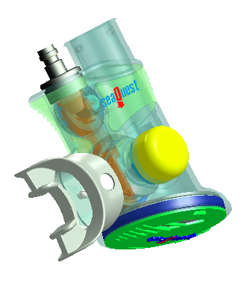
Po dokončení jednotlivých dílů přichází na řadu tvorba sestav. Pouhým přetažením z okna do okna přesuneme požadované díly do sestavy, nezávisle na poloze a pořadí. Pomocí vazeb následně spojíme komponenty ve funkční celek, na kterém si můžeme ověřit správnost sestavení. SW umožňuje tvorbu tzv. rozpadových sestav, které slouží k lepší orientaci v sestavě. Přímo v sestavě můžeme vložené díly editovat, nebo vytvářet úplně nové.

Výkresová dokumentace
Pro vytvoření 2D výkresu nám opět stačí přetažení modelu na nově otevřený výkres a SW model automaticky převede do standardních tří pohledů, umožňuje také nastavení vlastních pohledů.
Samozřejmostí produktu firmy SW Corporation je plná asociativita mezi výkresem a modelem,
což znamená, že se změny provedené na modelu se projeví na výkresu a naopak
V každém pohledu lze udělat libovolný řez i lomený nebo částečný, případně detail. Jednotlivé pohledy jsou automaticky okótovány, u sestav se automaticky generuje rozpiska v návaznosti na MS Excel. SW obsahuje knihovny norem včetně ČSN a symboliku jednotlivých tolerancí a značek.

Společně s produktem SolidWorks se vyvíjejí i další návazné aplikace jako jsou nadstavby pro správu dat ( Smart Team ), Dynamickou a kinematickou analýzu ( Working Model ), tvorbu plechů ( Sheet Metal ), prostředky pro výpočet tepelné a frekvenční analýzi ( COSMOS Works ) simulaci výrobků při chování v provozu ( Design Space ), nadstavba pro obrábění ( Mastercam ) či prostředky pro vizualizaci ( PhotoWorks)
Další důležitou vlastností SW je i komunikace s ostatními CAD programy, jako jsou například Catia, Pro Engineer nebo Auto CAD.

